下载一个传输软件



输入ip [121.199.75.149](http://121.199.75.149/). 密码是@guo1201

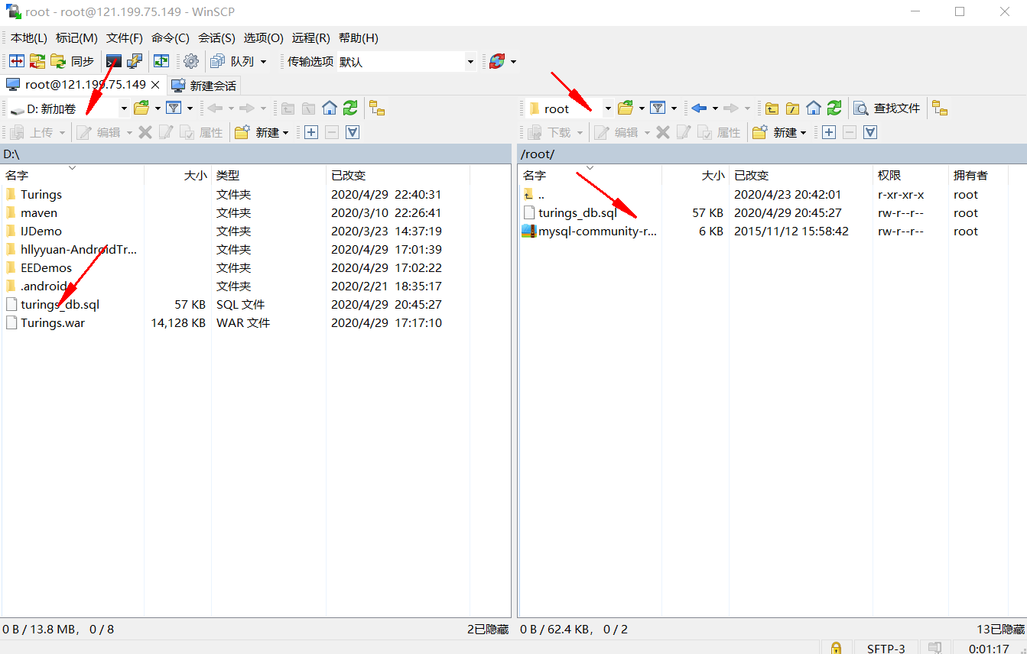

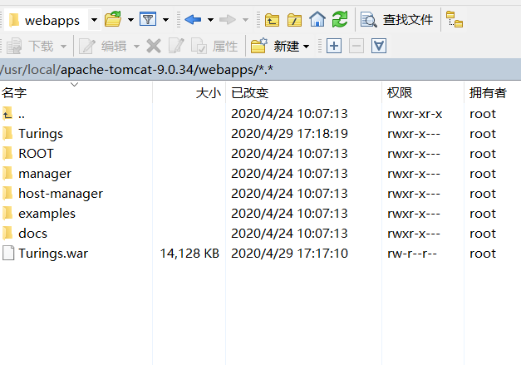把sql文件直接拖拽到root目录下

War包放

下载个命令行文件

 登录名是ip密码是@guo1201



然后cd /usr/local/ apache-tomcat-9.0.34/bin

输入./shutdown.sh

然后输入./startup.sh 重启